Отчёт по лабораторной работе №1

Установка ОС на виртуальную машину

Яковлева Дарья Сергеевна

Содержание

# 1 Цель работы

Целью данной работы является приобретение практических навыков установки операционной системы на виртуальную машину, настройки минимально необходимых для дальнейшей работы сервисов.

# 2 Выполнение лабораторной работы

Создаю виртуальную машину и подключаю установочный диск (см. рис. fig. 1).

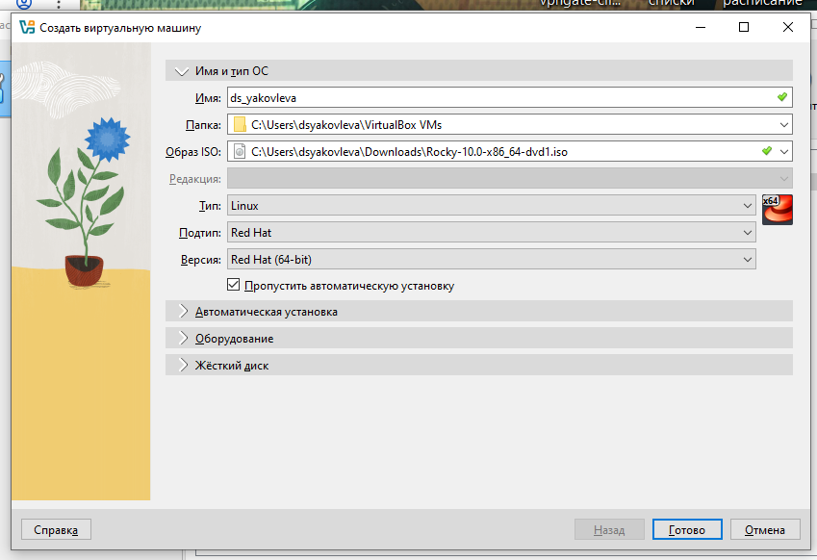

Рис. 1: Создание виртуальной машины

Настраиваю параметры виртуальной машины (см. рис. fig. 2).

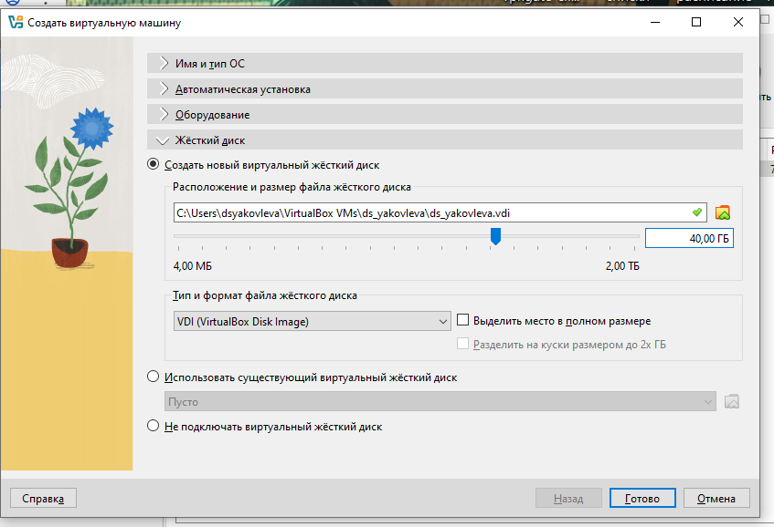

Рис. 2: Параметры ВМ

Загружаю ОС с установочного диска и начинаю установку (см. рис. fig. 3).

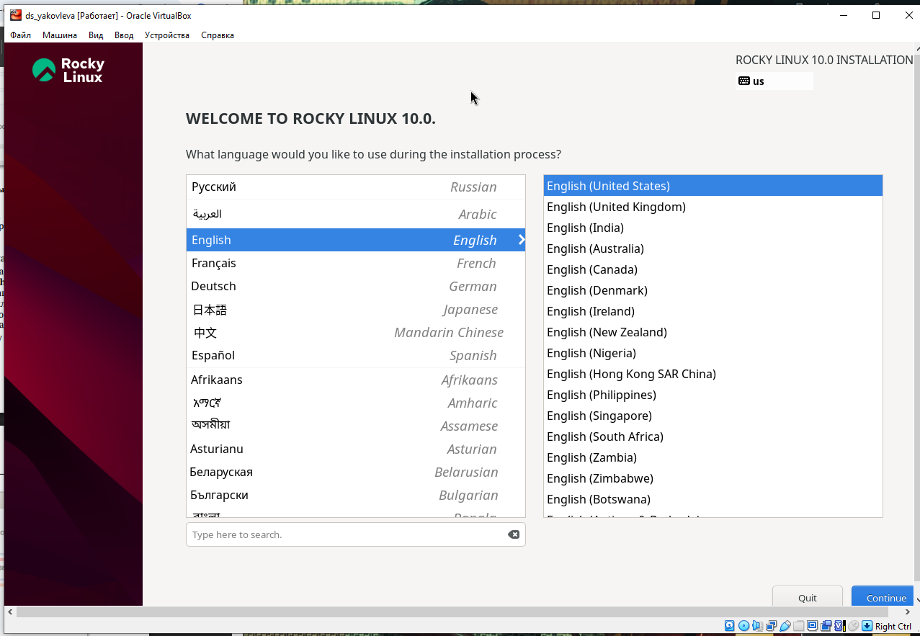

Рис. 3: Установка ОС

После установки перезагружаю ОС и устанавливаю драйверы (см. рис. fig. 4).

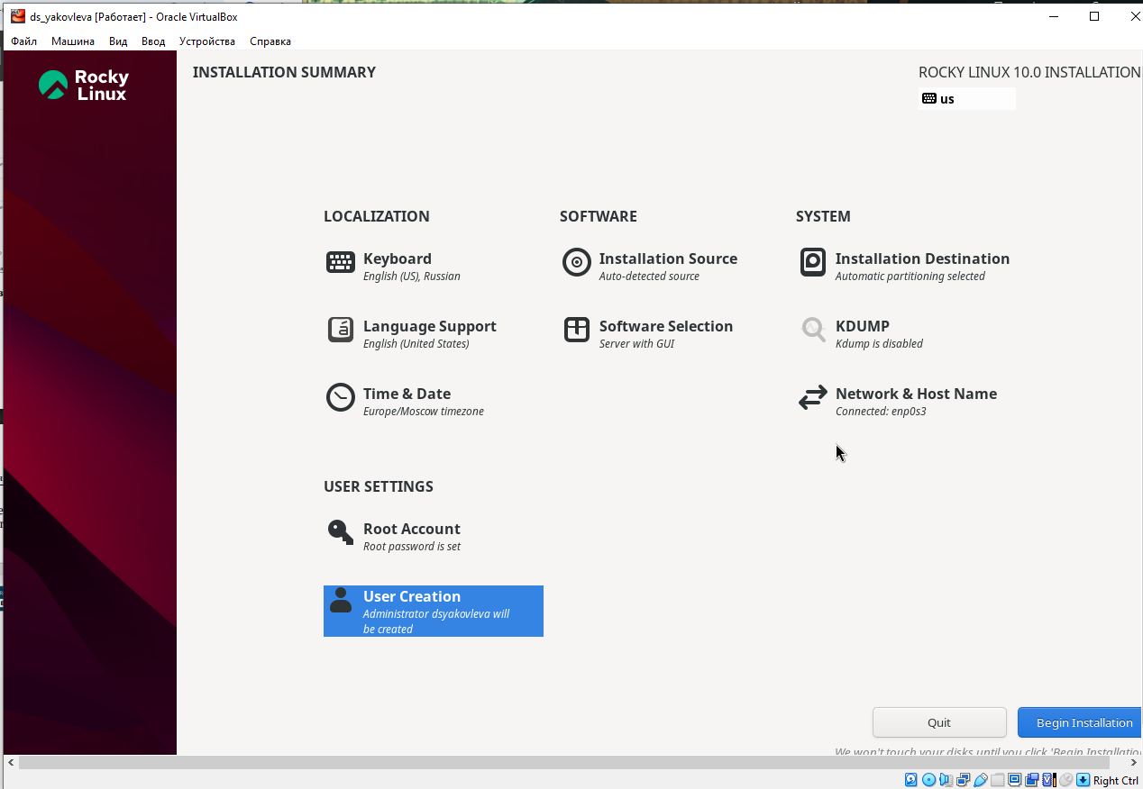

Рис. 4: Установка драйверов

Я забыл задать при установке имя машины, поэтому использовал дополнительные команды (см. рис. fig. 5).

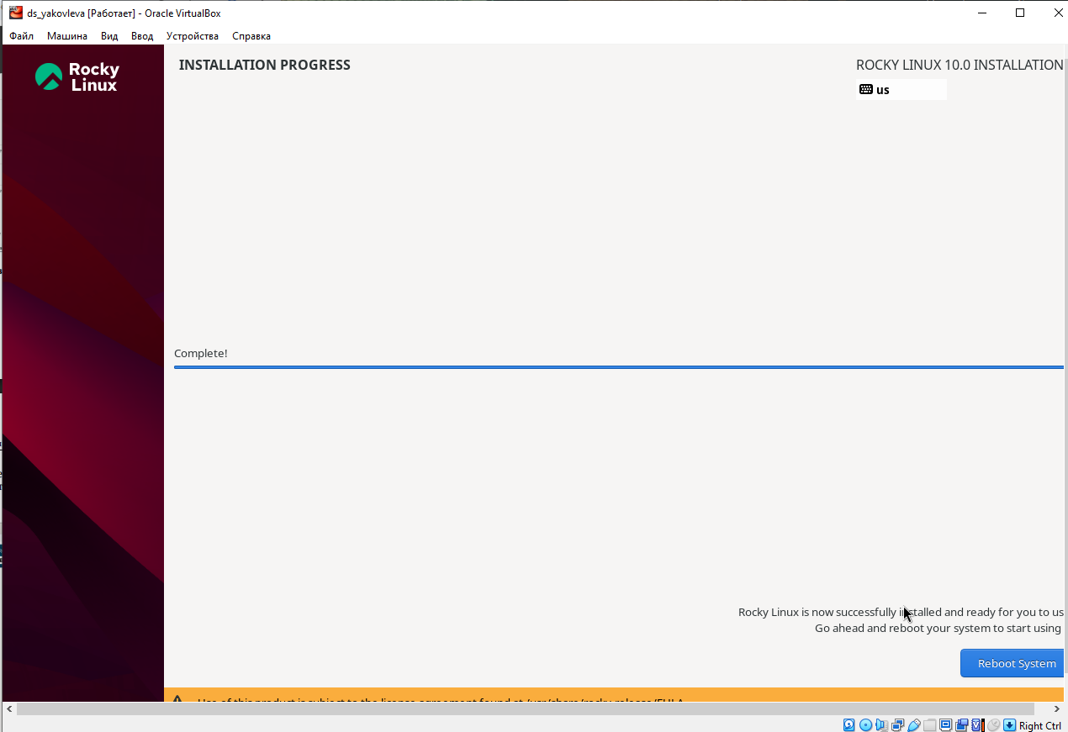

Рис. 5: Изменение имени машины

# 3 Поиск информации

Получаю системную информацию:

1. Версия ядра Linux (Linux version).
2. Частота процессора (Detected Mhz processor).
3. Модель процессора (CPU0).
4. Объем доступной оперативной памяти (Memory available).
5. Тип обнаруженного гипервизора (Hypervisor detected).
6. Тип файловой системы корневого раздела.
7. Последовательность монтирования файловых систем (см. рис. fig. 6).

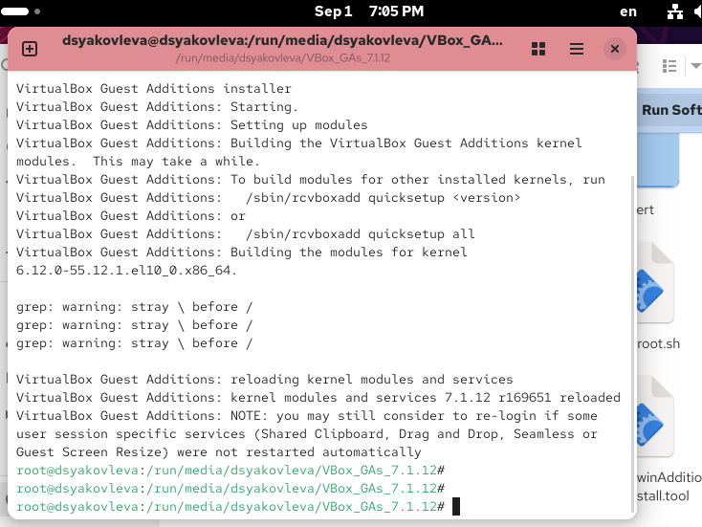

Рис. 6: Вывод dmesg

# 4 Контрольные вопросы

1. Укажите команды терминала и приведите примеры:

* для получения справки по команде — man, help, ?
* для перемещения по файловой системе — cd
* для просмотра содержимого каталога — ls, dir
* для определения объёма каталога — ls -l
* для создания / удаления каталогов / файлов — touch file, mkdir dir, rm file, rm -d dir
* для задания определённых прав на файл / каталог — chmod
* для просмотра истории команд — history

1. Какую информацию содержит учётная запись пользователя?

Учётная запись пользователя — это необходимая для системы информация о пользователе, хранящаяся в специальных файлах. Она используется Linux для аутентификации и назначения прав доступа.

Файл /etc/passwd содержит:  
- имя пользователя (login);  
- зашифрованный пароль (обычно хэш MD5 или символ !);  
- UID — числовой идентификатор пользователя;  
- GID — идентификатор группы;  
- настоящее имя (для административных целей);  
- домашний каталог (Home Dir);  
- программная оболочка (Shell).

1. Что такое файловая система? Приведите примеры.

Файловая система — порядок, определяющий способ организации, хранения и именования данных на носителях.

* **FAT** — поддерживается всеми ОС, проста и надёжна, но ограничена по размеру.
* **NTFS** — поддержка больших файлов и дисков, длинные имена, контроль доступа, низкая фрагментация.
* **Ext2/3/4** — стандартные файловые системы Linux, с журналированием (с ext3).
* **XFS** — оптимизирована для больших файлов, поддерживает увеличение разделов “на лету”.

1. Как посмотреть, какие файловые системы подмонтированы в ОС?

Командой mount.

1. Как удалить зависший процесс?

Сначала получить идентификатор командой ps, затем завершить процесс:

kill PID

# 5 Заключение

Выполнена установка операционной системы и настройка сервисов.